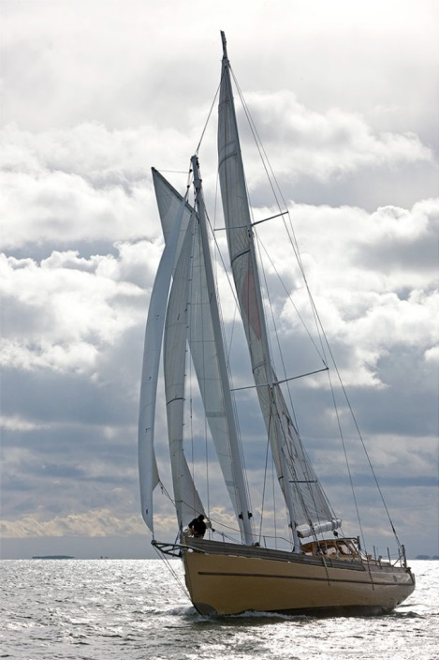
La Louise
La Louise est un bateau marin, robuste, conçu spécialement
pour les croisières polaires.

Ses formes et sa structure ont été prévues pour pouvoir se frotter
à la glace.
La Louise navigue en Arctique depuis 2011, à raison de 6 mois
par an.

Un bateau alliant tradition et modernité
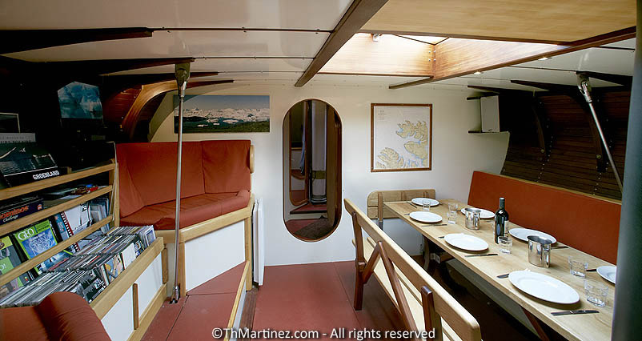
Caractéristiques techniques:
Longueur: 19 m,
Largeur: 4,80 m
2 mats en carbone

Aménagements
Une douche – 2 WC – 3 Lavabos.
8 couchettes simples superposées réparties en 2 cabines de 4 divisibles en 2 par portes coulissantes.
Carré avec table pour 10 convives et coin salon avec 2 banquettes
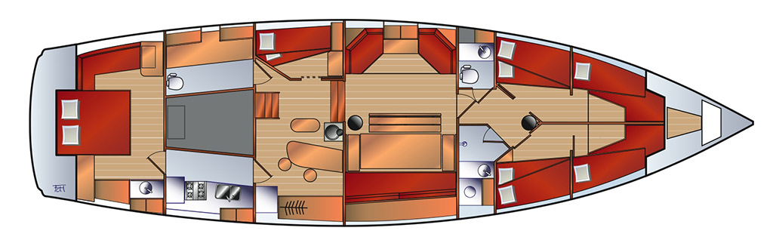
.

Photos de la construction du bateau

Construite en 6 ans par Thierry Dubois, son skipper, elle a été mise à l’eau en 2010.
